

Cahier thématique

Configuration de projet ML CI/CD avec l’outil CML

**Manipulation 1**: Création d’un référentiel Github

**Manipulation 2**: Création d’un projet CI avec CML

Change control

Version 1 : Aout 2020

**Préparé par :** Hafed Benteftifa  
  
© Hafed Benteftifa 2014-2025

Ce document ne peut être utilisé dans le cadre d’une formation, publication papier, site internet ou tout support sans mon accord express.

Aucune reproduction, même partielle, ne peut être faite de ce document et de l'ensemble de son contenu : textes, images, etc. sans mon autorisation express. Pour toutes informations, communiquer avec moi sur [info@degenio.com](mailto:info@degenio.com).

**Manipulation 1:** Création d’un référentiel Github

**Objectif**

Procéder à la création d’un repository github

**Préliminaire**

* Accès à GitHub

**Démarche**

1. On commence par créer un repository local . Procéder à sa création avec GitHub Desktop en cliquant sur File->new repository, soit

1. On obtient sur windows :

1. Créer un fichier python main.py vide (que vous avez créé au préalable avec notepad++) dans le répertoire indiqué dans l’étape précédente, soit :

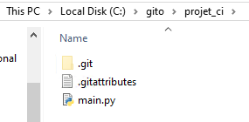

1. Au niveau de GitHub desktop, vérifier que le repository a été créé et est visible, soit:

1. Effectuer un push de votre version locale vers le repository GitHub. Pour cela, appuyer sur -Publish repository-

1. Finaliser le push en appuyant sur commit et ensuite -Push origin-:

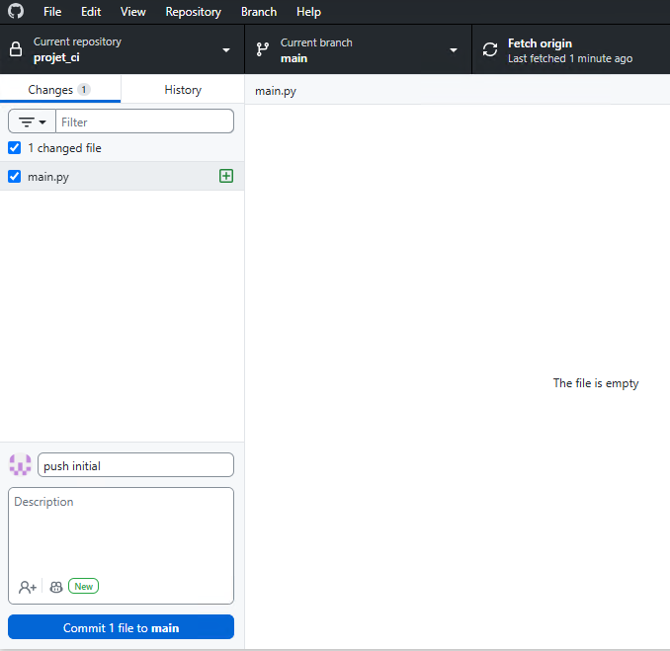

1. Finaliser le push en cliquant sur le bouton comme indiqué, soit -commit to main-. Cliquer ensuite sur -Publish repository- pour finaliser le transfert sur github.

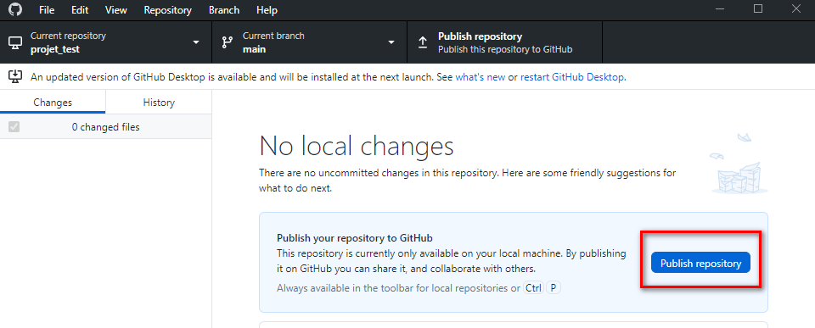

1. Vérifier maintenant que tous les fichiers sont dans le repository Github, soit :

**Manipulation 2:** Création d’un projet CI avec CML

**Objectif**

Procéder à la mise en place du projet Dev avec l’outil CML

**Préliminaire**

* Accès à GitHub

**Démarche**

1. Créer un nouveau fichier qui va gérer le workflow ML. Le répertoire sera /.github/workflows. Le nom du fichier n’est pas important mais on devra utiliser l’extension yaml.

1. Modifier le contenu pour avoir

**Code :**

name: pratique CICD

on: [push]

jobs:

run:

runs-on: [ubuntu-latest]

steps:

- name: Set up Python 3.10

uses: actions/setup-python@v5

with:

python-version: "3.10"

- uses: actions/checkout@v3

- name: cml_run

env:

repo_token: ${{ secrets.GITHUB_TOKEN }}

ACTIONS_RUNNER_FORCE_ACTIONS_NODE_VERSION: node16

ACTIONS_ALLOW_USE_UNSECURE_NODE_VERSION: 'true'

run: |

# Workflow goes here

python main.py

# Write your CML report

echo "## Message:" >> report.md

cat sortie.txt >> report.md

#cml-send-comment metrics.txt

#cml-send-comment report.md

git config --global user.email "mhafod@yahoo.com"

git config --global user.name "degenio"

git add report.md sortie.txt

git commit -m "pousser vers github repository"

git push origin HEAD:main

Note : 1. on a utilisé une sortie vers un fichier report.md. On peut juste aussi indiquer un echo vers le terminal.

1. Au niveau de github desktop, faire un commit et ensuite un push puisque la version locale a été modifiée.

1. Rafraichir votre navigateur et vous devriez voir :

1. Si vous allez sur la section -Actions-, vous allez voir le message d’erreur suivant :

Ceci est du au fait que le BUILD se déclenche lorsqu’on fait un push. Dans notre cas, le module python est vide et c’est ce qui cause l’erreur.

1. Revenir sur main.py au niveau de votre machine et modifier le code du main.py pour avoir :

with open('sortie.txt', 'a') as fout:

print('Bienvenue initial')

fout.write('Ligne 1: Bienvenue Monde')

1. Effectuer un commit suivi d’un push.
2. Vérifier dans la section -Actions- qu’un run s’est déclenché automatiquement

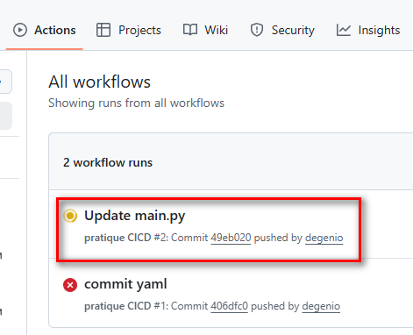

1. Il est possible que vous obteniez une erreur :

1. En cliquant dessus, on constate qu’un probleme d’accès car on ne peut pas écrire directement sur le main, soit :

1. Le code main.py fonctionne correctement car on voit le message en sortie mais le transfert vers le référentiel des fichiers de sortie tel qu’indiqué dans le cml.yaml n’est pas possible. On doit donc modifier les permissions.
2. Dans la section Settings, choisir l’option indiquée :A screenshot of a computer

   AI-generated content may be incorrect.
3. Donner les permissions Read/Write :

N’oubliez pas de sauvegarder.

1. Revenir vers actions et faire un re-run. Sinon, vous pouvez toujours modifier main.py localement et faire un push. Cela redéclenchera le RUN.
2. Une fois que le workflow est terminé, verifier la branche master (dans le fichier yaml, on a demandé de faire le transfert vers MASTER) :

On voit ainsi les fichiers.

1. Vous pouvez aussi voir la sortie cml_run :

